抛 物 线
班级 姓名
一、课前预习
1：抛物线的定义：
2．抛物线的标准方程与几何性质
标准方程 | y²＝2px  (p>0) | y²＝－2px  (p>0) | x²＝2py  (p>0) | x²＝－2py  (p>0)
标准方程 | p的几何意义：焦点F到准线l的距离
图形 | 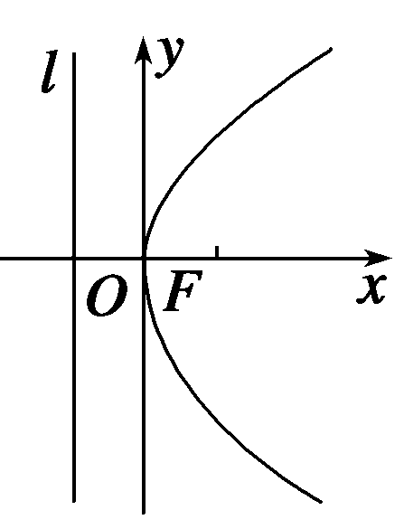 | 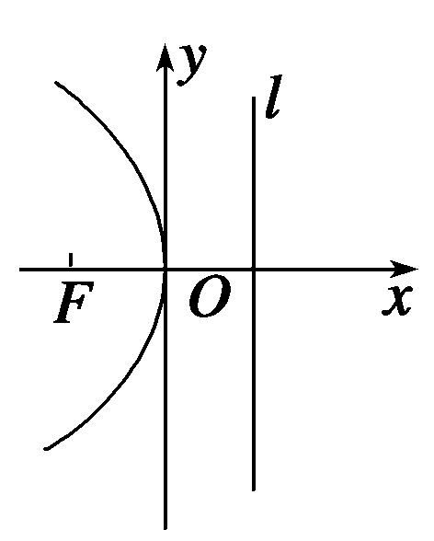 | 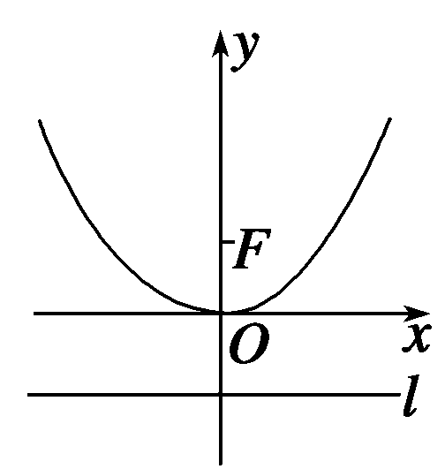 | 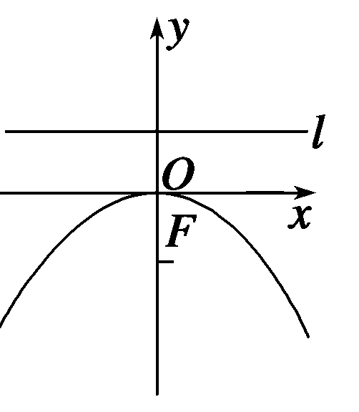
顶点 | O(0,0)
对称轴 | y＝0 |  | x＝0
焦点 | F(，0) | F(－，0) | F(0，) | F(0，－)
离心率 | e＝1
准线  方程 | x＝－ | x＝ | y＝－ | y＝
范围 | x≥0，  y∈R | x≤0，  y∈R | y≥0，  x∈R | y≤0，  x∈R
开口  方向 | 向右 | 向左 | 向上 | 向下
3：抛物线$y^{2}=2\text{px}$的图像和性质：
①焦半径公式：若点$P(x_{0},y_{0})$是抛物线$y^{2}=2\text{px}$上一点，则该点到抛物线的焦点的距离（称为焦半径）是：，
②焦点弦长公式：过焦点弦长
③抛物线$y^{2}=2\text{px}$上的动点可设为P$(\frac{y_{∘^{2}}}{2p},y_{∘})$或或P$(x_{∘},y_{∘})\text{其中}y_{∘}^{2}=2{\text{px}}_{∘}$
二、基础训练
1、抛物线$y=x^{2}$的焦点坐标为_______
2、已知点$A(3,4),$F是抛物线$y^{2}=8x$的焦点,M是抛物线上的动点,当$\left|\text{MA}\right|+\left|\text{MF}\right|$最小时,M点坐标是 __________
3、过抛物线$y^{2}=4x$的焦点作直线交抛物线于$A(x_{1},y_{1}),B(x_{2},y_{2})$,若$x_{1}+x_{2}=6$,那么$\left|\text{AB}\right|$等于_________
4、抛物线顶点在原点,对称轴为坐标轴,焦点在直线$x−y+2=0$上,则其方程为__________
5、 过抛物线焦点F的直线与抛物线交于两点A、B,若A、B在抛物线准线上的射影为$A_{1},B_{1}$,则$∠A_{1}{\text{FB}}_{1}=$________
二、例题讲解
例1： 求满足下列条件的抛物线的标准方程，并求对应抛物线的准线方程：
（1）过点（－3，2）； （2）焦点在直线x－2y－4=0上
（3）焦点在$y$轴上，抛物线上一点$M(m,−3)$到焦点距离为5.

例2：过抛物线y²＝2px的焦点F的直线和抛物线相交于A，B两点，如图所示．
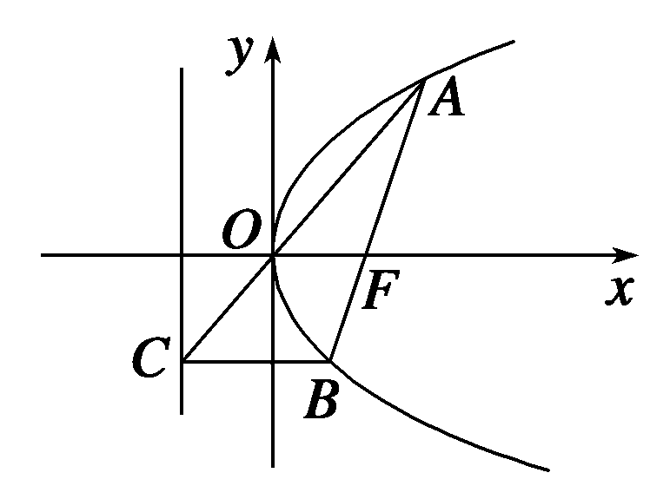
(1)若A，B的纵坐标分别为y₁，y₂，求证：y₁y₂＝－p²；
(2)若直线AO与抛物线的准线相交于点C，求证：BC∥x轴．

变式：已知AB是抛物线y²＝2px (p>0)的焦点弦，F为抛物线的焦点，A(x₁，y₁)，B(x₂，y₂)．
求证：
(1)x₁x₂＝；(2)＋为定值．

例3、如图,ABCD是一块边长为4km的正方形地域,地域内有一条河流MD,其经过路线是以AB中点M为顶点且开口向右的抛物线(河流宽度忽略不记),某集团公司准备投巨资建一个大型矩形游乐园PQCN问如何施工才能使游乐园面积最大?并求出最大面积

变式： 已知抛物线,焦点为F,一直线$l$与抛物线交于A、B两点,且$\left|\text{AF}\right|+\left|\text{BF}\right|=8$,且AB的垂直平分线恒过定点S(6, 0)
- 求抛物线方程;
②求$Δ\text{ABS}$面积的最大值

